Leben und Arbeiten
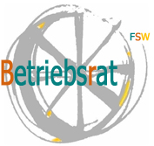

Nr. 220
2021

in Pandemie-Zeiten:
HOME OFFICE
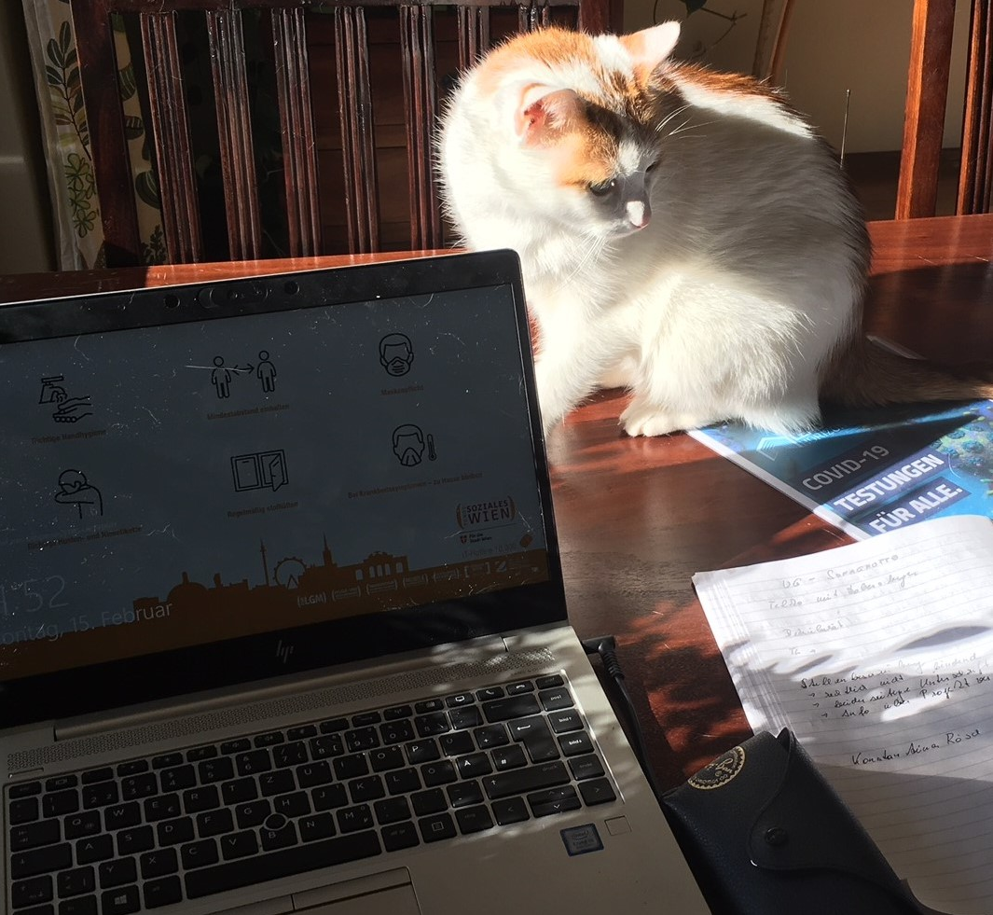
Die Pandemie macht soziale Distanz weiterhin erforderlich, und so werden viele von uns auch in Zukunft viel Zeit im
Home Office verbringen.
Die FSW-Betriebsvereinbarung ‚HOME OFFICE’ läuft jedoch mit 31.3.2021 aus.

Da die neuen gesetzlichen Regelungen viele Fragen offen lassen, planen wir, mit der Geschäftsführung wieder eine Betriebsvereinbarung zu erarbeiten.
Bitte, teilt uns dazu eure Vorschläge, Erfahrungen und Anregungen mit!

Betriebsrat@fsw.at

